月度投资者信心调查专报

（2017年第12期 总第117期）

中国证券投资者保护基金有限责任公司
2018年1月5日
中国证券市场投资者信心指数简介
为了解我国证券市场投资者在当前经济和市场环境下的投资心理和预期变化，2008年4月，投保基金公司在借鉴国内外投资者信心理论研究和调查工作实践的基础上，自主编制中国证券市场投资者信心指数。该指数以月度为单位，从国内经济基本面、国内经济政策、国际经济和金融环境、股票估值指标、大盘乐观指标、大盘反弹指标、大盘抗跌指标、买入指标八个指标进行描述。
中国证券市场投资者信心指数数值介于0-100之间，50为中性值。指数大于50时，表示投资者中持乐观、积极看法的比例大于持悲观、消极看法的比例，投资者信心整体偏向乐观。指数值越高，表示投资者信心越强。指数小于50时，表示投资者中持乐观、积极看法的比例小于持悲观、消极看法的比例，投资者信心整体偏向悲观。

2017年12月中国证券市场投资者信心调查分析报告

本期中国证券市场投资者信心调查自2017年12月28日起依托投保基金公司投资者调查固定样本库进行，其中包括1,295名个人投资者和186名一般机构投资者，发放调查问卷共计1,481份。截至2018年1月4日，收回有效问卷1,408份，有效问卷回收率达到95.1%。
调查结果显示，2017年12月中国证券市场投资者信心指数为55.6，结束了前期回落调整走势，环比上升6.5%，除股票估值指数外，其他子指数均出现不同幅度上涨。投资者对国内宏观经济和经济政策的信心有所上升，对海外市场环境的信心上升幅度最大且重回偏乐观区间。投资者对股票估值的信心微降，但依然位于50中值上方。投资者对大盘抗跌的信心增强，对大盘的上涨预期和买入意愿也有所恢复，但总体依然偏谨慎。
12月各项子指数具体表现为：国内方面，尽管2017年12月制造业PMI略有回落，但仍连续17个月维持在荣枯线上，经济稳中向好态势进一步明确，投资者对国内经济基本面的信心为59.4，环比上升3.3%；中央经济工作会议释放积极信号，强调加强结构性调控，提高金融服务实体经济效率，投资者对国内经济政策的信心达到57.8，环比上升6.4%；国际方面，美联储加息靴子落地，全球经济基本面持续改善，各国股市整体保持向好趋势，投资者对国际经济金融环境的信心为54.3，环比上升了12.7%，重新回到偏乐观区间；市场方面，12月大盘延续了震荡调整走势，同时也呈现出一些积极变化，投资者对大盘抗跌的信心进一步增强，达到62.3，环比上升4.9%；大盘反弹指数达到52.6，环比上升了3.5%；大盘乐观和买入指数分别达到53.7和48.2，环比上升9.6%和8.6%；股票估值指数为50.2，环比微降0.6%，依然位于50中值上方。
2017年12月与2017年11月投资者信心指数比较表
 | 2017年11月 | 2017年12月 | 环比变化
投资者信心指数 | 52.2 | 55.6 | 6.5%
国内经济基本面 | 57.5 | 59.4 | 3.3%
国内经济政策 | 54.3 | 57.8 | 6.4%
国际经济金融环境 | 48.2 | 54.3 | 12.7%
股票估值 | 50.5 | 50.2 | -0.6%
大盘乐观 | 49.0 | 53.7 | 9.6%
大盘反弹 | 50.8 | 52.6 | 3.5%
大盘抗跌 | 59.4 | 62.3 | 4.9%
买入指数 | 44.4 | 48.2 | 8.6%

12月投资者信心主要呈现以下几个特点：
一、投资者对国内经济基本面的信心上升
12月制造业PMI虽小幅下降，但依然保持在荣枯线以上水平，企稳态势得到巩固，平稳增长的特点更加明显，投资者对国内经济基本面的信心达到59.4，较上月（57.5）上升了3.3%。其中，28.3%的投资者认为国内经济基本面对未来三个月的股市会产生有利影响；12.1%的投资者认为可能会产生不利影响；认为影响不大和影响不确定的投资者分别占比为45.9%和13.7%。
二、投资者对国内经济政策的信心上升
2017年中央经济工作会议向市场释放了积极信号，同时也进一步稳定了市场预期，12月国内经济政策指数为57.8，较上月（54.3）上升6.4%。其中，29.7%（上月26.3%）的投资者认为国内经济政策将对未来三个月的股市产生有利影响；40.8%（上月41.1%）的投资者认为影响不大；16.2%（上月18.9%）的投资者预计可能会产生不利影响；回答影响不确定的投资者占比为13.3%（上月13.7%）。
三、国际经济金融环境指数上升幅度最大且重回乐观区间
全球经济延续复苏态势，美联储加息靴子落地后，新兴市场汇率和股市也有望迎来反弹窗口期。12月国际经济金融环境指数为54.3，较上月（48.2）大幅上升12.7%，重新回到偏乐观区间。其中，有22.5%的投资者认为国际经济和金融环境将对我国未来三个月的股市产生有利影响；15.2%的投资者认为将产生不利影响；45.3%的投资者认为影响不大；认为影响不确定的占17.0%。
四、股票估值指数保持稳定
在连续四个月上升后，12月股票估值指数微降0.6%，为50.2，依然维持在50中值上方，投资者对目前A股整体估值水平的认可度保持稳定。其中，有15.1%的投资者认为目前股票价格低于其真实价值或合理的投资价值；53.7%的投资者认为差不多；14.7%的投资者认为目前股票价格高于其真实价值或合理投资价值；另有16.5%的投资者回答不确定。
五、投资者对大盘抗跌的信心增强
在经历持续震荡调整后，投资者对大盘抗跌的信心也有所增强，12月大盘抗跌指数为62.3，较上月（59.4）上升4.9%。其中，认为上证综指在未来一个月下跌10%的可能性“较小”的投资者占40.0%（上月29.2%）；认为“可能”的占40.0%（上月43.8%）；认为可能性“较大”的占10.9%（上月17.3%）；另有9.1%（上月9.7%）的投资者回答“不确定”。
六、大盘反弹指数上升
12月大盘反弹指数为52.6，较上月（50.8）上升3.5%。如果上证综指在未来一个月内下跌10%，预计在接下去的一个月涨回去的可能性“较大”的投资者占比39.6%（上月34.1%）；选择“可能”的投资者占31.8%（上月35.7%）；认为可能性“较小”的占20.8%（上月21.9%）；另有7.8%（上月8.3%）的投资者选择“不确定”。
七、投资者看涨大盘的预期也有所上升
12月大盘乐观指数为53.7，较上月（49.0）上升9.6%，投资者看涨大盘的预期回升。其中，认为上证综指在未来一个月会上涨的投资者占比21.8%（上月15.6%）；看平的占50.8%（上月50.8%）；认为可能会下跌的占15.6%（上月22.9%）；另有11.8%（上月10.7%）的投资者回答不确定。预计上证综指在未来三个月会上涨的投资者有24.7%（上月23.9%）；44.0%（上月43.8%）的投资者看平；认为可能下跌的占比18.1%（上月20.4%）；回答不确定的投资者占13.2%（上月11.9%）。
八、投资者买入意愿依然偏谨慎
12月买入指数为48.2，较上月（44.4）上升了8.6%，但依然位于50中值下方。其中，在未来三个月内考虑增加投资于股票资金量的投资者占13.0%；考虑减少资金量的占15.9%；有51.2%的投资者选择维持现有资金量；另有19.9%的投资者回答不确定。

附件：1.中国证券市场投资者信心指数及其各项子指数图
2.中国证券市场投资者信心指数与上证综指走势对
比图

附件1：

中国证券市场投资者信心指数及其各项子指数图
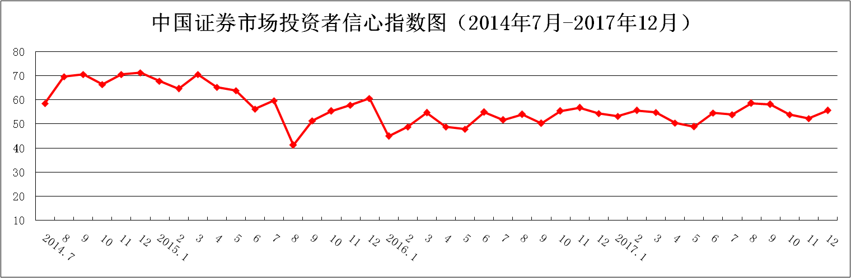
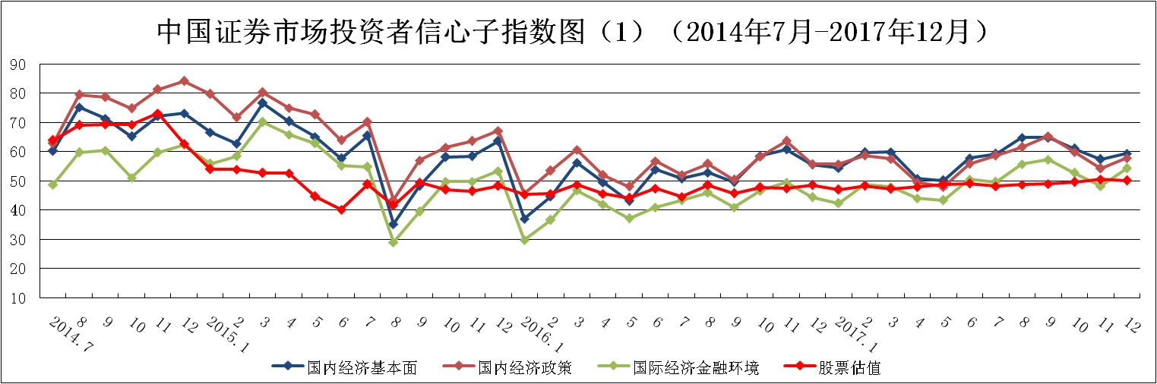
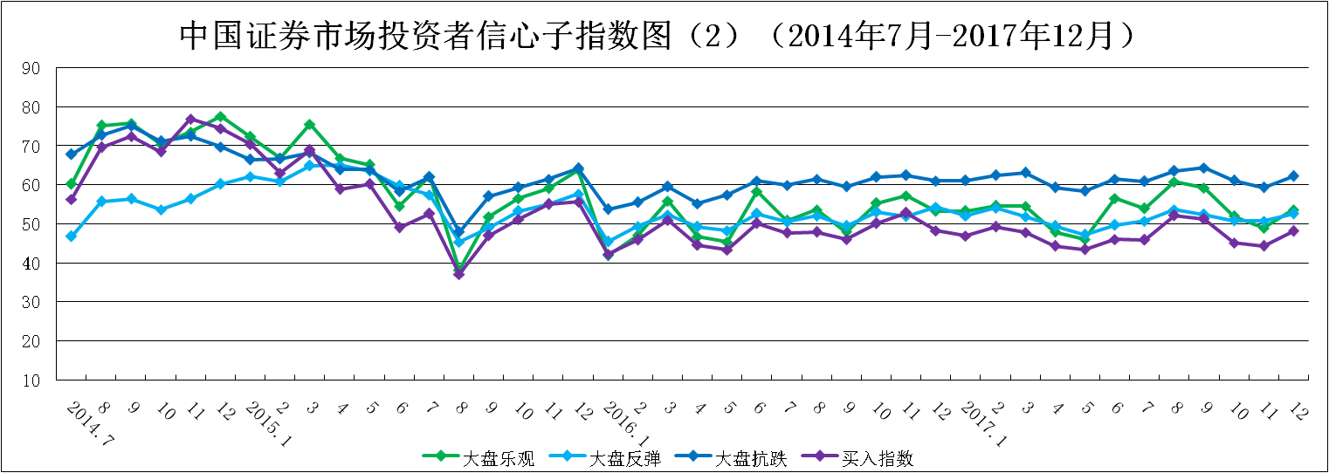
说明：信心指数取值范围为[0，100]，50为中性值。
附件2：

